**Blogg 1**

*Januar 2018*

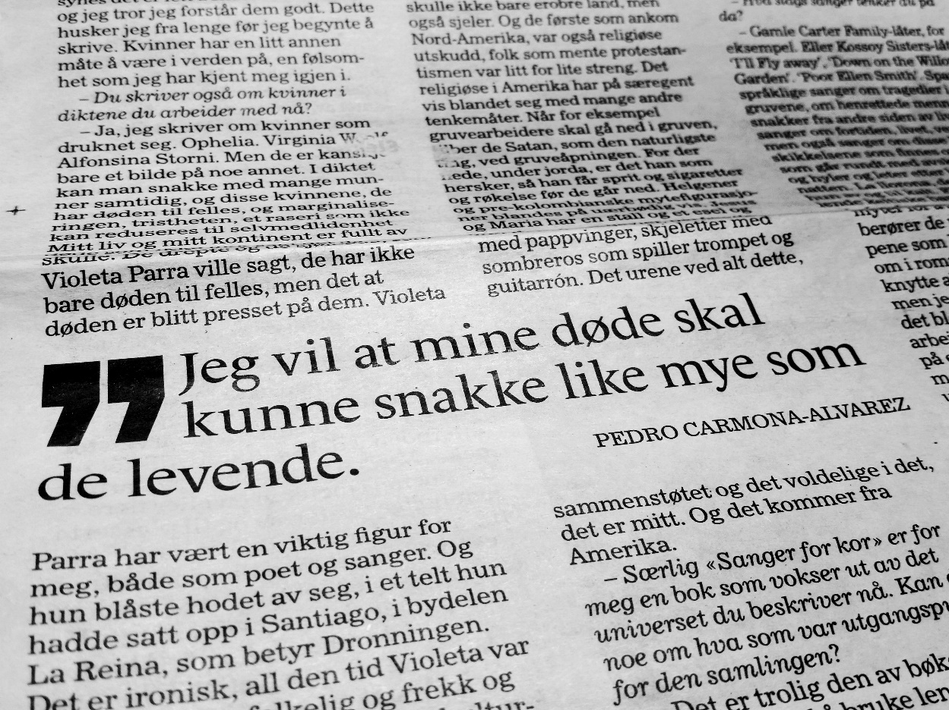

Kilde: Klassekampen, Bokmagasinet, Lørdag 6. januar 2018  
Kaja Schjerven Mollerins essay:

***Samlede dikt: Pedro Carmon-Alvarez skriver en poesi som nekter å glemme.   
I DUNKELT LYS***

*Kjære dagbok…*

*Jeg skriver en biografi om et sted, Gratangen Gravlund.*

*Jeg har valgt meg dette sitatet fra Pedro Carmona-Alvarez’ munn, ført i pennen av Kaja Schjerven Mollerin, som min poetikk, som min skriveledestjerne. Jeg stjeler sitatet, fra nå av er det mitt. Jeg besøker kirkegården hjemme i Gratangen. Stedet dør ut, jeg teller hus, det er ikke så mange som bor her lenger. Det blir stusselig å besøke mitt hjemsted om jeg ikke besøker de døde også. Jeg vil drikke kaffe med de døde, lyge litt, fundere i lag, være stille og bare si jauda, få en påtår, si takk og på gjensyn.*

*Hei Gratangen Gravlund, alle de døde og alle de levende som besøker de døde, – jeg skriver en biografi om deg!*